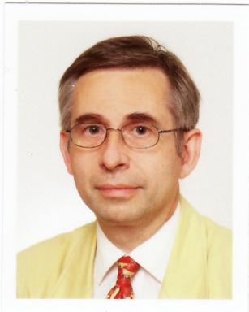 Paul Paumier

Publications

Communication dans un congrès (6)

Évolution des occurrences liées au christianisme dans le Dictionnaire de l’Académie française et Le Grand Robert avant et après le Concile Vatican II
Paul Paumier
Lumières sur le vocabulaire. Alain Rey et les dictionnaires Robert, The University of Chicago Center 6, rue Thomas Mann - Paris 13e, Sep 2023, PARIS, France
Communication dans un congrès
hal-05270971v1
L'islam dans les dictionnaires encyclopédiques catholiques du XXe siècle
Paul Paumier
Journée d'études « L'islam dans les dictionnaires français (XVII e –XXI e siècle) », UNIVERSITE DE ROUEN - CEREDI, Oct 2015, PARIS, France
Communication dans un congrès
halshs-01517397v1
Figures de Toussaint Louverture : Monsieur Toussaint d’Édouard Glissant confronté au regard des historiens contemporains
Paul Paumier
Littérature et musique, Caraïbes et Amazonie. Autour d’Édouard Glissant, Apr 2012, Rouen, France
Communication dans un congrès
hal-01705409v1
RICHARD SIMON ET LES JUIFS DU XVIIE SIECLE
Paul Paumier
Colloque Richard Simon (Rouen, 12-13 octobre 2012) à l'occasion du tricentenaire de sa mort, Oct 2012, Rouen, France
Communication dans un congrès
hal-03889213v1
Religions, société, politique en Inde : « secularism » ou la « laïcité à l’indienne »
Paul Paumier
Séminaire de l’Association des Jeunes Etudes Indiennes (AJEI), AJEI, Nov 2004, Mont-Saint-Aignan, France
Communication dans un congrès
hal-01705422v1
Des chrétiens précurseurs d'un dialogue interreligieux entre l'Europe et l'Inde ?
Paul Paumier
Arrogance ou Tolérance ? Attitudes de l'Inde et de la France à propos de la spiritualité et de la culture, André LEWIN (dir.), Feb 2002, PARIS, France. p. 22-28
Communication dans un congrès
hal-02150665v1

Article dans une revue (3)

Médecine et société : toute une histoire !
Paul Paumier
Études normandes, 2006, Des Normands à l'épreuve, n°3, p. 86-87
Article dans une revue
hal-02150314v1
Du dialogue des cultures à la cyberculture
Paul Paumier
Synergies Chili, 2006, 2
Article dans une revue
hal-02509993v1
Les migrants au Havre : Accueil ou pastorale ?
Paul Paumier
Études normandes, 1995, Les Normands, Peuples d'Europe, 1995 (1), pp.79-89
Article dans une revue
hal-02150501v1

